МИНИСТЕРСТВО ЦИФРОВОГО РАЗВИТИЯ, СВЯЗИ И МАССОВЫХ КОММУНИКАЦИЙ РОССИЙСКОЙ ФЕДЕРАЦИИ
Ордена Трудового Красного Знамени федеральное государственное бюджетное образовательное учреждение высшего образования
«Московский технический университет связи и информатики»

Кафедра «Корпоративные информационные системы»
Дисциплина «Основы программирования в корпоративных информационных системах»
Отчет по лабораторной работе №6

Выполнила
студентка группы БВТ2205
Куташова Н.В.

Проверила:
Колобенина Д.С.

Москва 2024

Задания лабораторной работы:
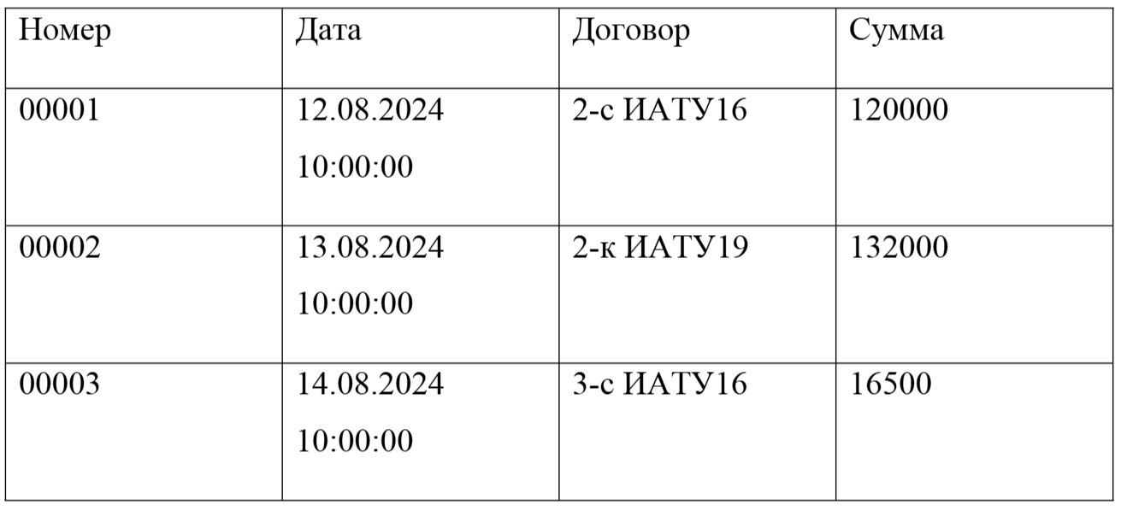
Необходимо реализовать загрузку текстовой информации в документ
«Счет на оплату». Если в конфигурации такого документа нет, то его нужно
создать. Реквизиты документа: номер, дата, договор (его текстовое представление), сумма. Вид текстового файла:
Рисунок 1 - Вид текстового файла
Колонки отделяются друг от друга значением табуляции. Загрузка
выполняется с помощью кнопки. Ее нужно реализовать как команду объекта.
Номер каждого документа уникален. Соответственно, если документа, с
указанным номером в текстовом файле, нет в базе – его нужно создать. Если документ с таким номером уже есть – скорректировать существующие
данные на те, которые указаны в текстовом документе.

Ход работы:
1. Структура проекта
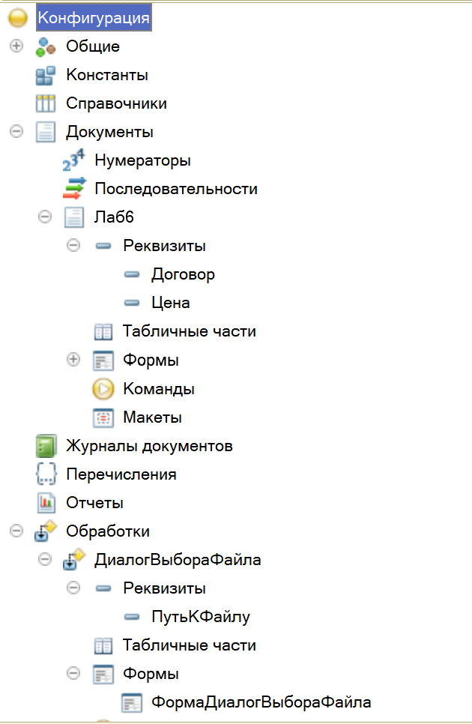
Рисунок 2 — Структура проекта

2. Код обработки «ДиалогВыбораФайла»
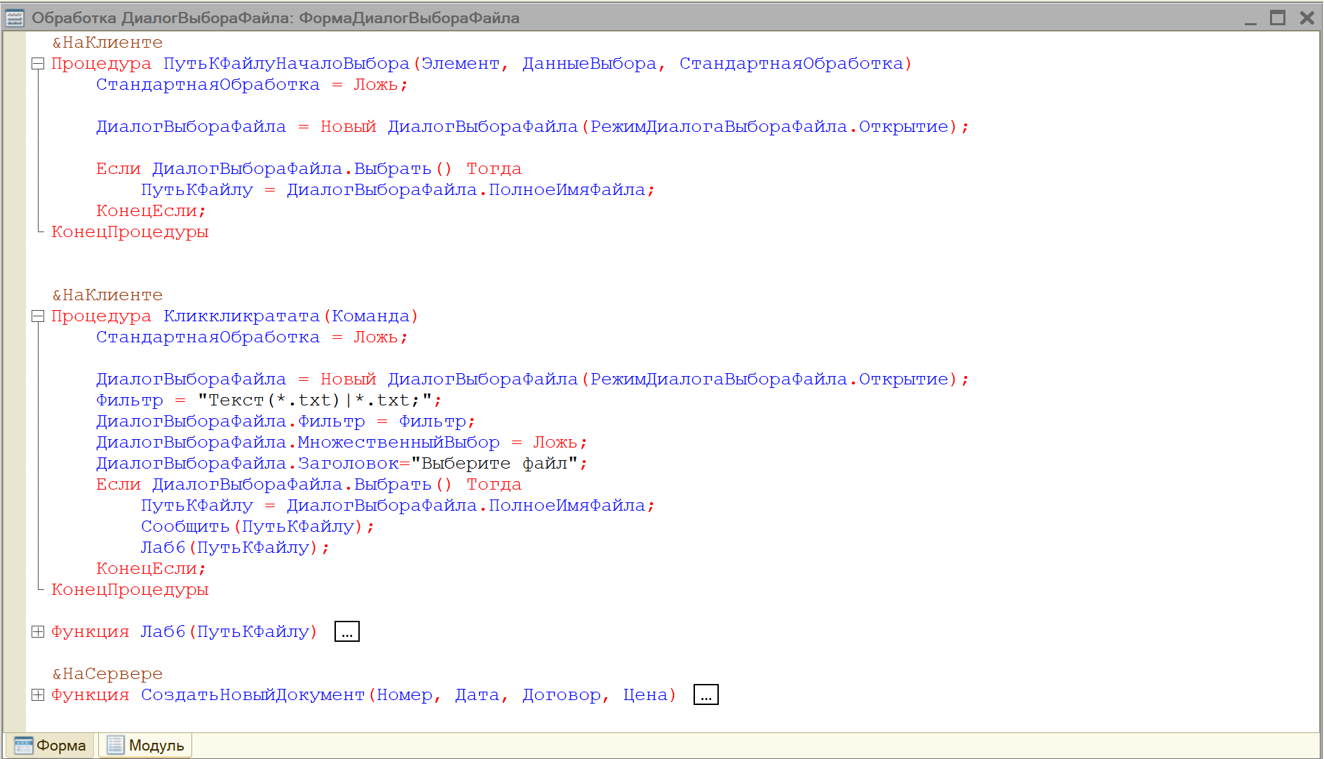
Рисунок 3 - Код обработки «ДиалогВыбораФайла»

3. Содержание файла 6.txt
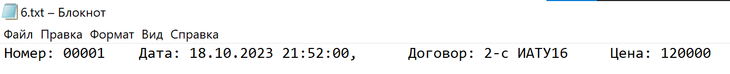
Рисунок 4 - Содержание файла 6.txt

4. «ФормаДиалогВыбораФайла» в режиме предприятия
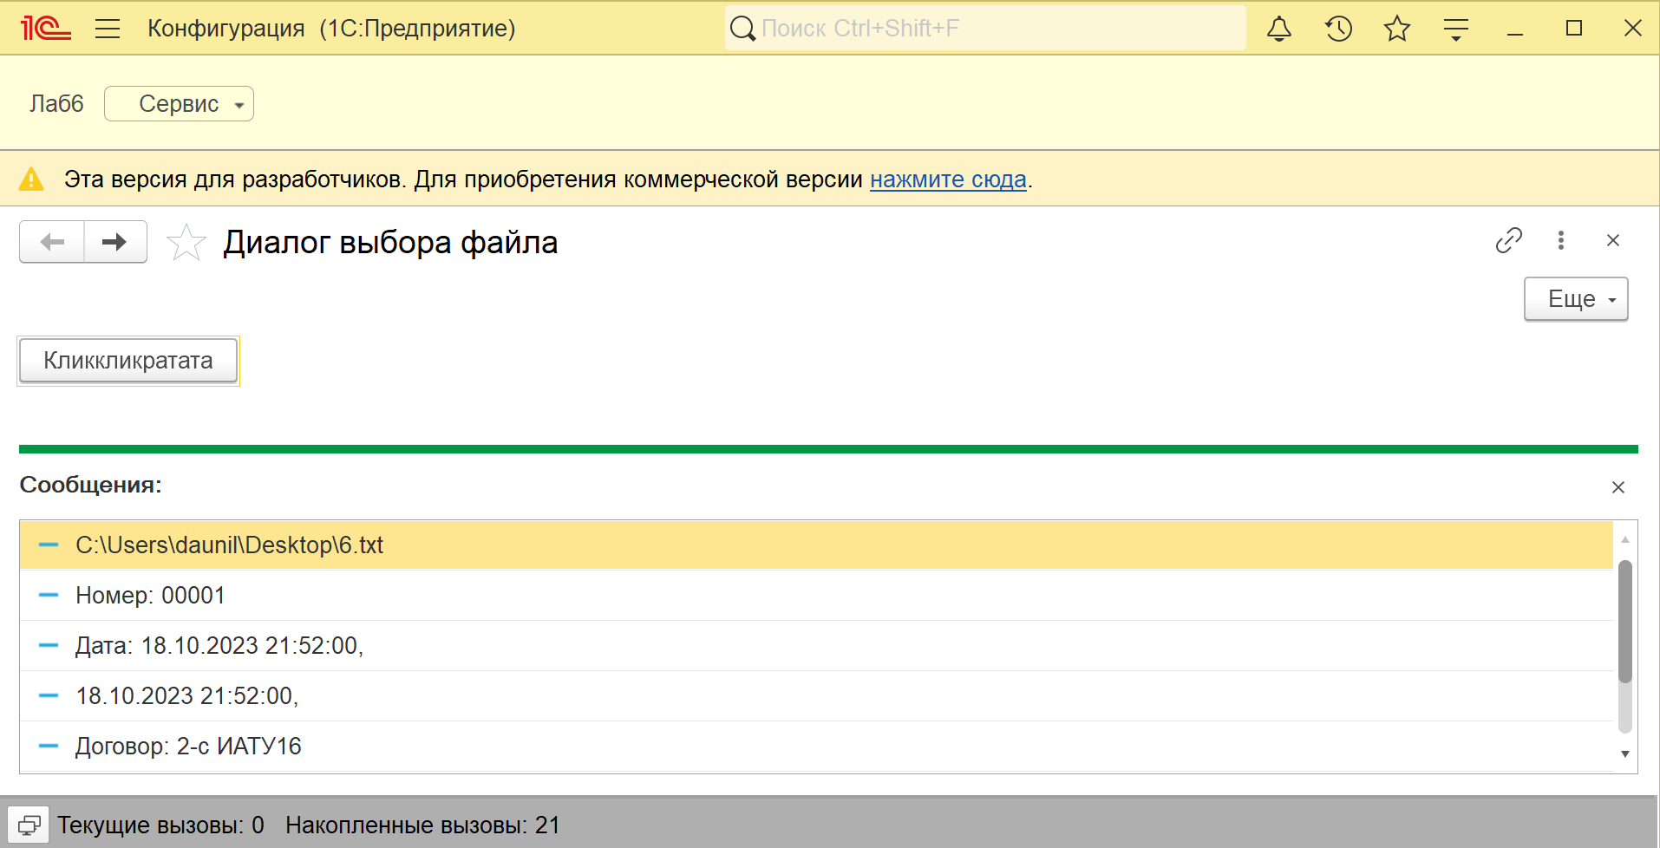
Рисунок 5 - «ФормаДиалогВыбораФайла» в режиме предприятия

5. Результат работы программы
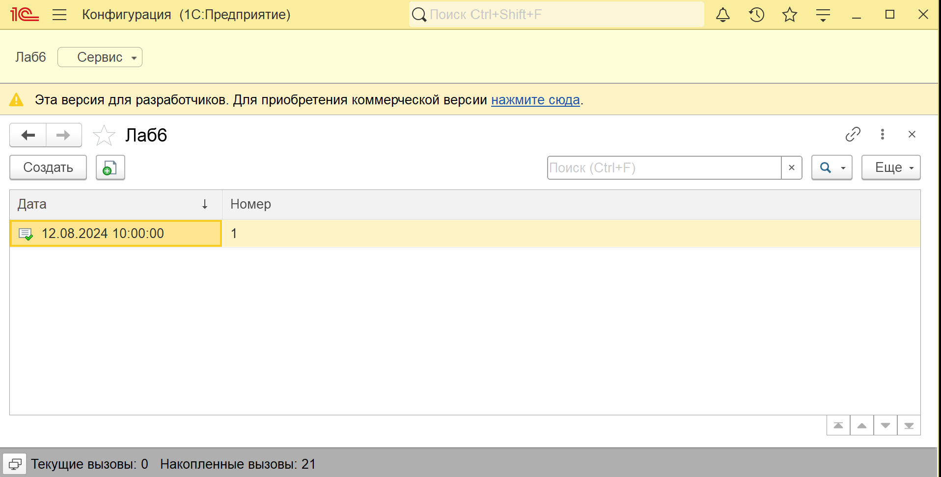
Рисунок 6 - Результат работы программы

Вывод
Целью данной лабораторной работы было реализовать загрузку текстовой информации в документ. В ходе выполнения я изучила основы синтаксиса 1С:Предприятия, методы работы в команде объекта. Это помогло мне развить навыки работы с конфигурацией «1С:Предприятие».
В процессе работы я изучила способ реализации загрузки с помощью кнопки, которую я сделала как команду объекта.
Решение этих задач помогло освоить базовые принципы работы с в 1С:Предприятии.

